het beroep is dat wat je doet om geld te verdienen.

de kunstenaar is iemand die als beroep kunst maakt.

de politieagent is iemand die bij de politie werkt.

de conducteur is iemand die als beroep in de trein kaartjes controleert

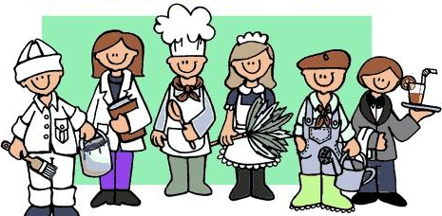
beroepen

de conducteur
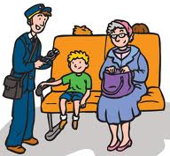
de politieagent
de kunstenaar
